J.J.Cremer-Wat Willem van t blommeke zeit
week 48-2023

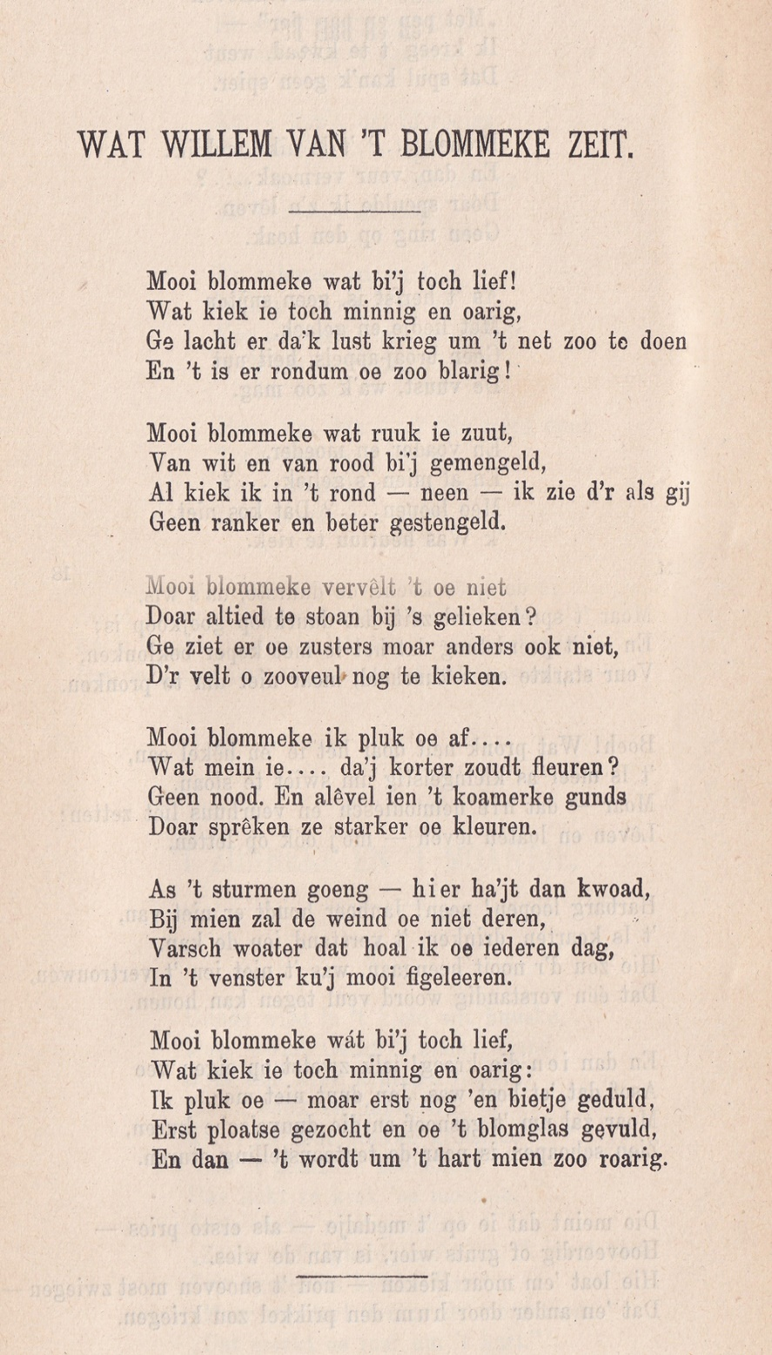

De schrijver van dit gedicht is bekend geworden door twee zaken.
Hij schreef verhalen in streektaal (Betuwsche novellen [2 delen, 1856] en Overbetuwsche novellen [1857]). Hij was geraakt door sociale misstanden en drong aan op beperking van kinderarbeid. De bemoeienis van Jan Jacob Cremer (1827-1880) heeft eraan bijgedragen dat het kinderwetje van Van Houten in 1874 werd aangenomen. Zijn werk wordt vaak afgedaan als pathetisch en sentimenteel, maar de invloed van dit soort werk zoals hierboven genoemd, hoeft dan wel niet bij te dragen aan een herwaardering van de artistieke waarde ervan, maar de relevantie is maatschappelijk zodanig dat er meer aandacht aan dit soort literatuur mag worden gegeven. Men hoeft geen Dickens of Multatuli te zijn om in dit opzicht te excelleren.
Cremer stamde zelf uit een welgesteld milieu en kon als beroepsliterator leven. Ook was hij actief als schilder.
Succes had hij vooral met zijn boven genoemde “…Novellen” en als voordrachtkunstenaar van zijn eigen werk.
Het gedicht van de week doet natuurlijk denken aan het overbekende “Heidenröslein” maar de pijnlijke verwijzing naar een gekwetste vrouw bij Goethe is bij Cremer een weemoedigheid bij de plukker van het bloemetje in de laatste regel.
Het gedicht is geschreven in het Betuws dialect en werd gebundeld in “Gedichtjes” in 1874.
Hier is de tekst uit een verzamelbundel: “Emma Bethold en Boer en Edelman”; de “Gedichtjes” zijn opgenomen achter de twee toneelstukken en nog een klucht. Deze uitgave verscheen in 1888.

Een website doet hem recht en geeft de nodige informatie.
Bijvoorbeeld de ook in de eerste link genoemde “Fabriekskinderen” (1863)
“Röslein wehrte sich und stach, Half ihm doch kein Weh und Ach, Mußt' es eben leiden.”

